2020年高考物理100考点最新模拟题千题精练
第三部分 牛顿运动定律
专题3.15加速运动的连接体问题（能力篇）
一．选择题
1. （2019辽宁沈阳一模）如图所示，甲、乙两物体靠在一起，放在光滑的水平面上，在水平力F₁和F₂共同作用下，一起从静止开始运动，已知F₁>F₂，两物体运动一段时间后（ ）
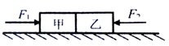
A. 若突然撤去F₁，甲的加速度一定减小
B. 若突然撤去F₁，甲乙间的作用力减小
C. 若突然撤去F₂，乙的加速度一定增大
D. 若突然撤去F₂，甲乙间的作用力增大
2．（6分）（2019湖北四地七校考试联盟期末）如图所示，光滑的水平地面上有两块材料完全相同的木块A、B，质量均为m，A、B之间用轻质细绳水平连接。现沿细绳所在直线施加一水平恒力F作用在A上，A、B开始一起做匀加速运动，在运动过程中把和木块A、B完全相同的木块C放在某一木块上面，系统仍加速运动，且始终没有相对滑动，则在放上C并达到稳定后，下列说法正确的是（ ）
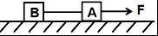
A．若C放在A上面，绳上拉力不变
B．若C放在B上面，绳上拉力为
C．C放在B上，B、C间摩擦力为
D．C放在A上比放在B上运动时的加速度大
3. (2018湖北八校联考)质量分别为M和m的物块形状大小均相同，将它们通过轻绳跨过光滑定滑轮连接，如图甲所示，绳子平行于倾角为α的斜面，M恰好能静止在斜面上，不考虑M、m与斜面之间的摩擦．若互换两物块位置，按图乙放置，然后释放M，斜面仍保持静止．则下列说法正确的是( )
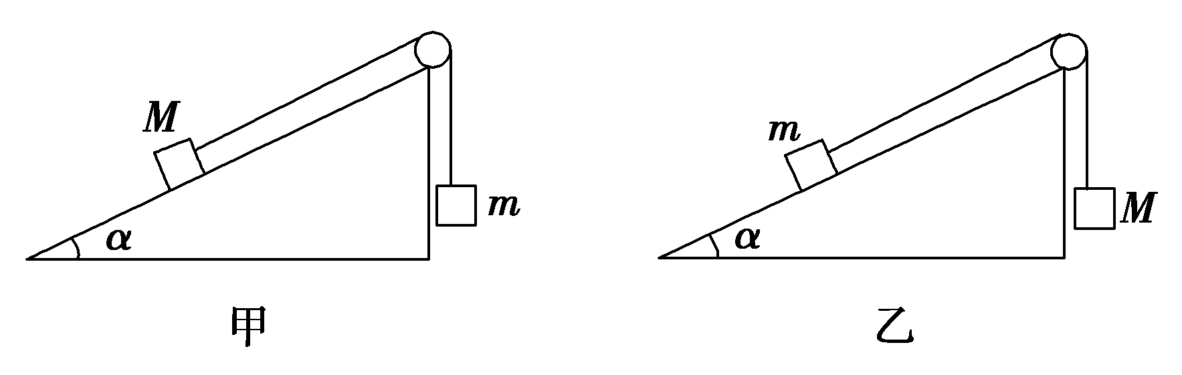
A．轻绳的拉力等于Mg
B．轻绳的拉力等于mg
C．M运动的加速度大小为(1－sin α)g
D．M运动的加速度大小为g
4..(2017·黄冈质检)如图所示，bc 为固定在小车上的水平横杆，物块 M 串在杆上， 靠摩擦力保持相对杆静止，M 又通过轻细线悬吊着一个小球 m, 此时小车正以大小为 a 的加速度向右做匀加速运动，而 M、m 均相对小车静止，细线与竖直方向的夹角为 θ。小车的加速度逐渐增加， M 始终和小车保持相对静止，当加速度增加到 2a 时( )
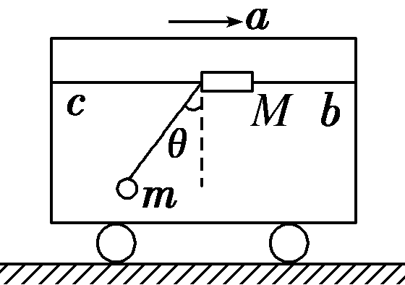
A．横杆对M的摩擦力增加到原来的2倍
B．横杆对M的弹力增加到原来的2倍
C．细线与竖直方向的夹角增加到原来的2倍
D．细线的拉力增加到原来的2倍
5.（2018宁夏六盘山高级中学月考）如图所示，光滑水平面上放置着四个相同的木块，其中木块B与C之间用一轻弹簧相连，轻弹簧始终在弹性限度内。现用水平拉力F拉B木块，使四个木块以相同的加速度一起加速运动，则以下说法正确的是（ ）
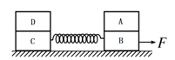
A.一起加速过程中，D所受到的静摩擦力大小为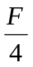
B.一起加速过程中,C木块受到四个力的作用
C.一起加速过程中,A、D木块所受摩擦力大小和方向相同
D.当F撤去瞬间，A、D木块所受静摩擦力的大小和方向都不变
6.（2018黑龙江省大庆实验中学月考）如图所示，水平面上停放着A、B两辆小车，质量分别为M和m，M>m，两小车相距为L，人的质量也为m，另有质量不计的硬杆和细绳。第一次人站在A车上，杆插在B车上；第二次人站在B车上，杆插在A车上；若两种情况下人用相同大小的水平作用力拉绳子，使两车相遇，不计阻力，两次小车从开始运动到相遇的时间分别为t₁和t₂，则（ ）
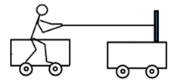
A．t₁＜t₂ B．t₁=t₂ C．t₁＞t₂ D．条件不足，无法判断
7．(2016安徽合肥二模)如图甲所示，水平地面上固定一足够长的光滑斜面，斜面顶端有一理想定滑轮，一轻绳跨 过滑轮，绳两端分别连接小物块A和B。保持A的质量不变，改变B的质量m，当B的质量连续改变时，得到A的加速度a随B的质量m变化的图线，如乙图所示。设加速度沿斜面向上的方向为正方向，空气阻力不计，重力加速度g取9.8m/s²，斜面的倾角为θ，下列说法正确的是（ ）
A.若θ已知，可求出A的质量
B.若θ未知，可求出乙图中a₁的值
C.若θ已知，可求出乙图中a₂的值
D.若θ已知，可求出乙图中m₀的值
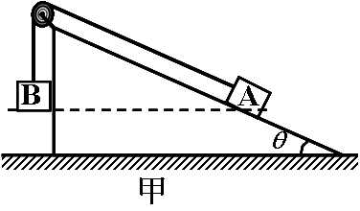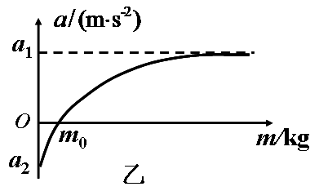
8．（2016山东师大附中质检）如图所示，在粗糙的水平面上，质量分别为m和M(m：M=1：2)的物块A、B用轻弹相连，两物块与水平面间的动摩擦因数相同，当用水平力F作用于B上且两物块共同向右加速运动时，弹簧的伸长量为x₁；当用同样的大小的力F竖直加速提升两物块时，弹簧的伸长量为x₂，则x₁：x₂等于（ ）
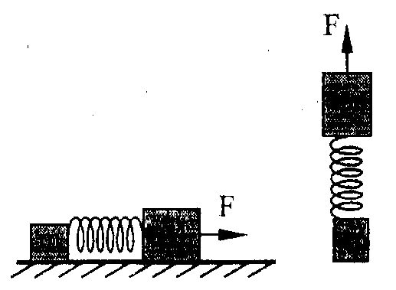
A．1：1 B．1：2 C．2：1 D．2：3
9．（2016贵州六校联考）a、b两物体的质量分别为m₁、m₂，由轻质弹簧相连。当用恒力F竖直向上拉着 a，使a、b一起向上做匀加速直线运动时，弹簧伸长量为x₁ ；当用大小仍为F的恒力沿水平方向拉着 a，使a、b一起沿光滑水平桌面做匀加速直线运动时，弹簧伸长量为x₂，如图所示。则（ ）
F
b
a
F
a
b
A．x₁一定等于x₂ B．x₁一定大于x₂
C．若m₁>m₂，则 x₁>x₂ D．若m₁<m₂，则 x₁＜x₂
10.（2016江苏省苏州市调研）如图所示，质量相同的木块AB用轻质弹簧连接，静止在光滑的水平面上，此时弹簧处于自然状态。现用水平恒力F推A，则从开始到弹簧第一次被压缩到最短的过程中（ ）
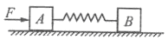
A。两木块速度相同时，加速度a_{A}=a_{B} B．两木块速度相同时，加速度a_{A}<a_{B}
C．两木块加速度相同时，速度v_{A}>v_{B} D．两木块加速度相同时，速度v_{A}<v_{B}
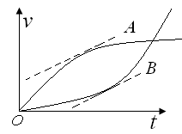
11.（2016福建省二校联考） 如图2-1所示，小车沿水平地面向右匀加速直线运动，固定在小车上的直杆与水平地面的夹角为θ，杆顶端固定有质量为m的小球．当小车的加速度逐渐增大时，杆对小球的作用力变化的受力图正确的是图2－2中的(OO′为沿杆方向)（ ）
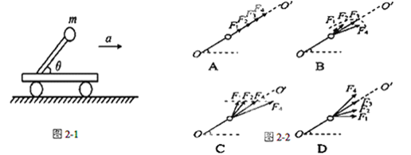
12．如图所示，质量均为的木块A和B，用劲度系数为的轻质弹簧连接,最初系统静止.用大小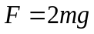、方向竖直向上的恒力拉A直到B刚好离开地面，则在此过程中（ ）
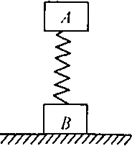
A.A上升的初始加速度大小为2g
B.弹簧对A和对B的弹力是一对作用力与反作用力
C.A上升的最大高度为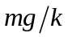
D.A上升的速度先增大后减少

二．计算题
1.(2019陕西西安三模)如图甲所示，质量为m的A放在足够高的平台上，平台表面光滑。质量也为m的物块B放在水平地面上，物块B与劲度系数为k的轻质弹簧相连，弹簧与物块A用绕过定滑轮的轻绳相连，轻绳刚好绷紧。现给物块A施加水平向右的拉力F（未知），使物块A做初速度为零的匀加速直线运动，加速度为a，重力加速度为g，A、B均可视为质点。
（1）当物块B刚好要离开地面时，拉力F的大小及物块A的速度大小分别为多少；
（2）若将物块A换成物块C，拉力F的方向与水平方向成θ＝37°角，如图乙所示，开始时轻绳也刚好要绷紧，要使物块B离开地面前，物块C一直以大小为a的加速度做匀加速运动，则物块C的质量应满足什么条件？（sin37°＝0.6，cos37°＝0.8）
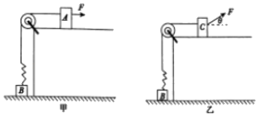
2.(2016年大连二模)截面为直角三角形的斜面体固定在水平地面上，两斜面光滑，斜面倾角分别为60°和30°，一条不可伸长的轻绳跨过固定在斜面顶端的光滑定滑轮连接着两个小物体，物体B的质量为m，起始距地面的高度均为h，重力加速度为g。
（1）若A的质量也为m，由静止同时释放两物体，求当A刚到地面时的速度大小；
（2）若斜面体不固定，当斜面体在外力作用下以大小为a的加速度水平向右做匀变速直线运动时，要使A、B两物体相对斜面都不动，分析物体A的质量和加速度a的关系。
